Sign in window:

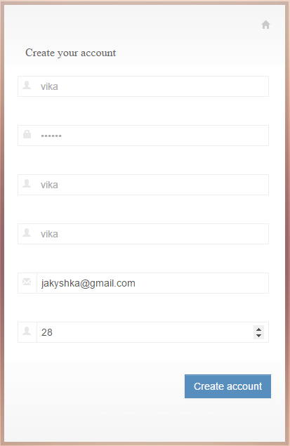

Зачем эти стрелочки для возраста- убери

Зачем подсвечивать красным когда вводишь mail-пугает

Когда заполняешь формы, каждая форма должны быть подписана отедльно, а не в самой ячейке

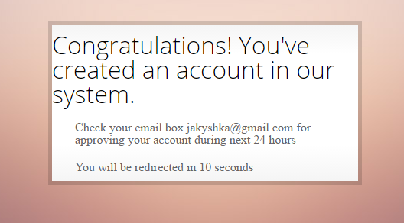

Куда я буду redirected?